LECON 1 2022 1er PAS AVEC JESUS

La Création
Pour l’activité de ce sabbat je vous propose ce petit livret, à faire avec les plus petits. L’idée est de le remplir au fur à mesure chaque sabbat.
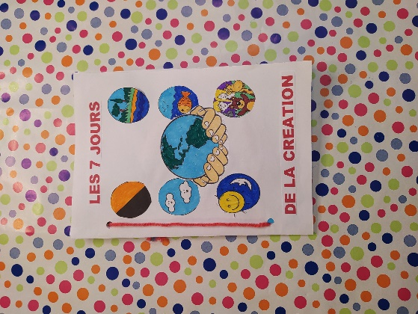
Ex :
1er sabbat : Dieu a fait la lumière + Dieu a fait l’air et l’eau
2ème sabbat : Dieu a fait les fleurs et les arbres
3ème sabbat : Dieu a fait le soleil et les étoiles
4ème sabbat : Dieu a fait les oiseaux et les poissons
5ème sabbat : Dieu a fait les animaux et moi
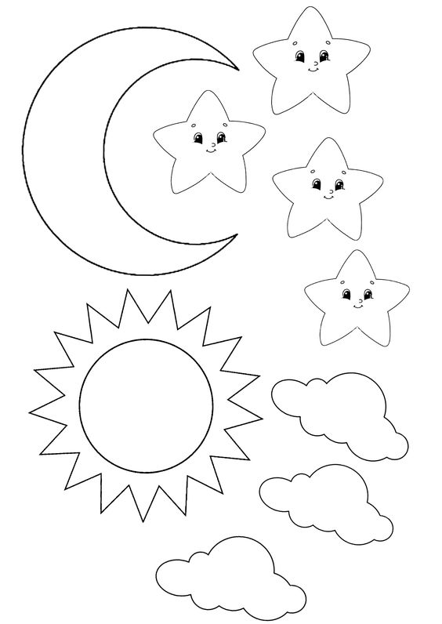
LES 7 JOURS DE LA CREATION
